滕州五中招聘教师信息


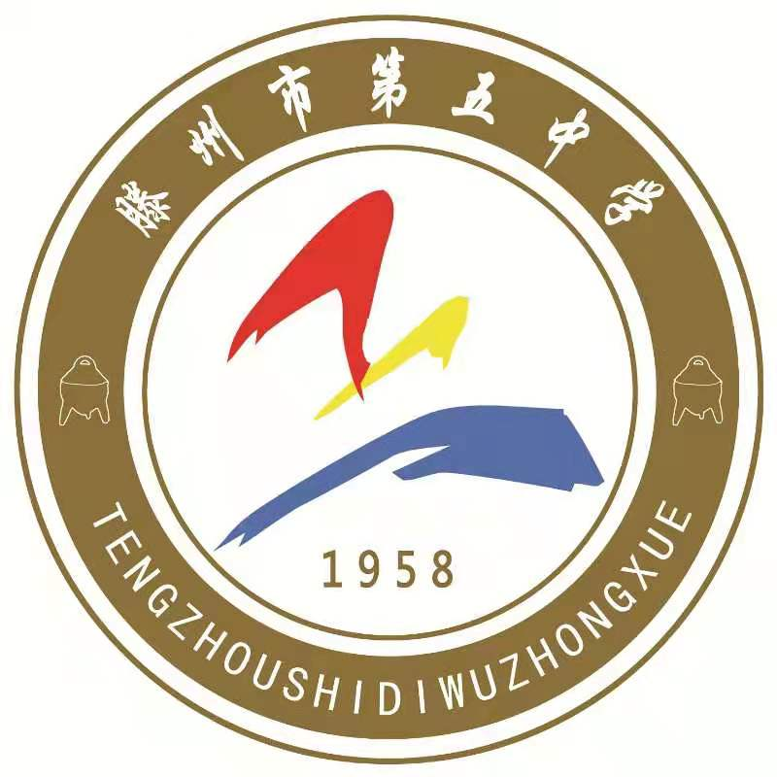
滕州市第五中学人才招聘
学校简介
滕州市第五中学始建于1958年，是一所国办市直高中，山东省规范化学校、山东省学科基地、枣庄市特色高中。校园环境优雅，教学设施齐全，师资力量雄厚，区域特色鲜明。
多年来，学校认真贯彻党的教育方针，遵循“办区域特色名校”的办学理念，围绕“文化立校、质量强校、特色兴校”的工作思路，全面推进素质教育，实现了学校内涵发展、特色发展、和谐发展。
热招岗位
高中语文教师------1人 高中俄语教师------1人
高中政治教师------1人 高中地理教师------1人
岗位要求
省内外重点师范类高校2024年应届本科及以上优秀毕业生（不含2024届省属公费师范生和委托高校培养师范生）。

具体要求登录滕州市人民政府官网（http://www.tengzhou.gov.cn/xwzx/gsgg/202403/t20240319_1857905.html），查看2024年滕州市校园招聘中小学教师公告。

经过校招和社招及归乡计划，我校现招聘5名在编教师。

语文 李凯玟 女 370481200105226728 全日制本科 学士 济宁学院 汉语言文学 15163262713

数学：葛继芳 女370481198212027724 本科 曲阜师范大学数学与应用数学 数学15006752728

地理： 初鹏慧 女 222424200210150026 大学本科 学士 曲阜师范大学 地理科学 13179092922

俄语： 赵柯 女 370403199807282244 研究生 硕士 曲阜师范大学 俄语专业 15665249028

党务工作者： 王清 女 37048119980930504X 全日制本科 学士 鲁东大学 能源与动力工程 15648196958语文：

